Deutscharbeit CE2

**Name:**

**Datum :** _______________________________ (2Punkte)

**Wie ist das Wetter:** _______________________________ (2Punkte)

**Wie geht’s ?** _______________________________ (2Punkte)

1. Ecoute les phrases et écrit la lettre correspondante dans la grille. (5Punkte)

|  |  |  |  |  |  |
| --- | --- | --- | --- | --- | --- |
| Macintosh HD:Users:af:Documents:Deutschgruppe:7-Gefühle:5.jpg |  | Macintosh HD:Users:af:Documents:Deutschgruppe:7-Gefühle:6.jpg | Macintosh HD:Users:af:Documents:Deutschgruppe:7-Gefühle:4.jpg |  |  |
| A | **B** | **C** | **D** | **E** | **D** |
|  |  |  |  |  |  |

|  |  |  |  |  |  |  |  |  |  |
| --- | --- | --- | --- | --- | --- | --- | --- | --- | --- |
| **1** | **2** | **3** | **4** | **5** | **6** | **7** | **8** | **9** | **10** |
|  |  |  |  |  |  |  |  |  |  |

1. Ecrit les phrase correspondant à l’image : (8Punkte)

** __________________________________________ .**

** __________________________________________ .**

** __________________________________________ .**

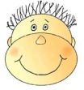 **__________________________________________ .**

1. Ecrit les mots sous les images : (5Punkte)

**der Wolf – die Eule – das Reh – das Wildschwein – der Bär – der Biber**

|  |  |  |  |  |  |
| --- | --- | --- | --- | --- | --- |
| **Deer** | **Wolf 1** | **Bear 3 (small size)** | **Beaver 2** | **Wild boar** | **Owl (small size)** |
|  |  |  |  |  |  |

1. Que font-ils ? (4Punkte)

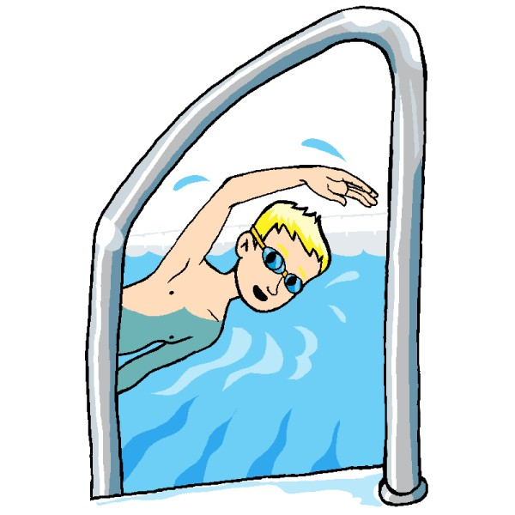

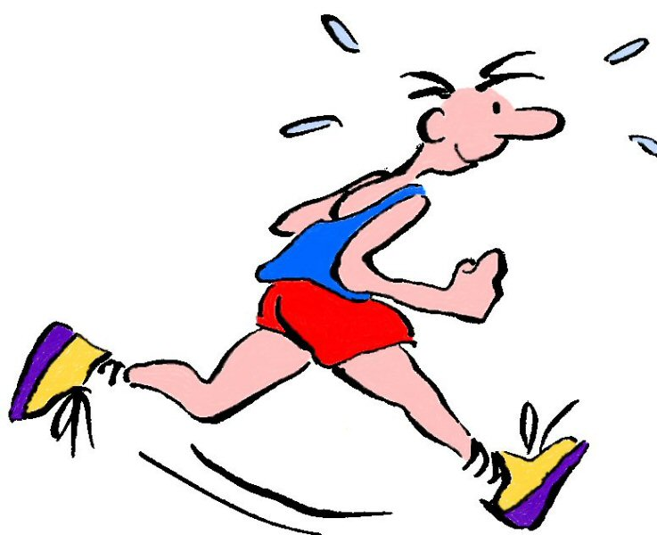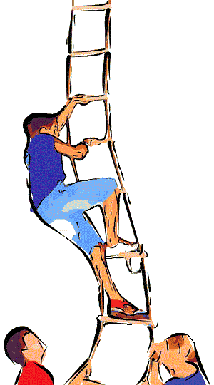

_____________ _____________

_____________ _____________

1. Décrit les animaux : (12Punkte)

Die Ameise :

__________________________________________________________

__________________________________________________________

__________________________________________________________

Der Hase :

__________________________________________________________

__________________________________________________________

__________________________________________________________

(40Punkte)